02.10.1

Trinidad. 23 de Junio del 2023

SEÑORES
SISOFT S.A.S
EMPRESA
YOPAL, CASANARE
Correo: narengomez16@gmail.com

ASUNTO: prueba
7y7g87gg6
uyytv8tvtvuyununuybunnuhbybybu
iu87f
RAUL ENRIQUE ESLAVA BLANCO
GERENTE

Anexos: opcional
Copia:

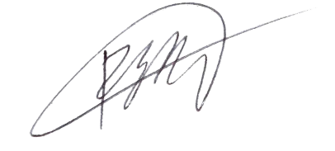
Proyectó: RAUL ENRIQUE ESLAVA BLANCO

